BACCALAURÉAT PROFESSIONNEL

RÉPARATION DES CARROSSERIES

SESSION 2022

E.1 - ÉPREUVE SCIENTIFIQUE ET TECHNIQUE

Sous-épreuve E11 UNITÉ CERTIFICATIVE U11

Analyse d’un système technique

Durée : 3 heures Coefficient : 2

DOSSIER SUJET

Ce dossier comprend 5 pages numérotées de DS 1/5 à DS 5/5.
Assurez-vous qu’il est complet.

DOCUMENTS ET MATÉRIELS AUTORISÉS
L’usage de la calculatrice avec mode examen actif est autorisé.
L’usage de la calculatrice sans mémoire, « type collège », est autorisé.
Tout autre matériel est interdit.
Aucun document autorisé.

Problématique :

Le véhicule ci-dessous est déposé dans votre entreprise suite à un choc arrière et latéral.
La porte latérale gauche est déformée. Elle ne s’ouvre qu’à la moitié de sa course.

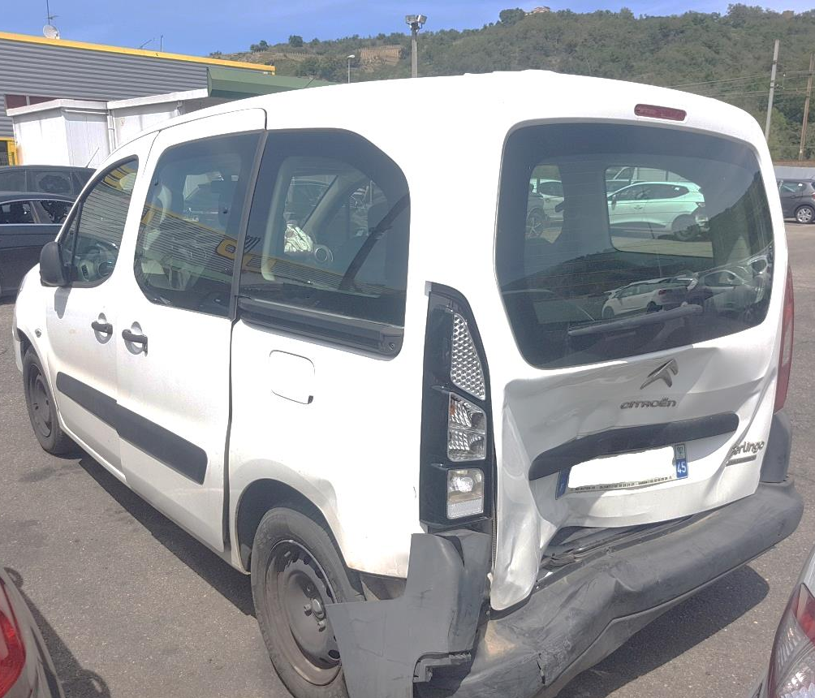

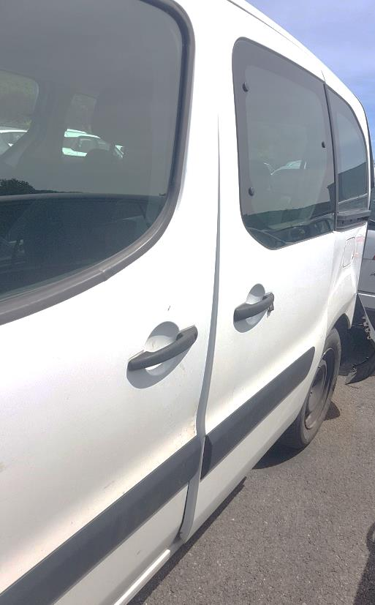
Vue ¾ arrière

Vue latérale, côté conducteur
L’analyse technique a pour but de :

- remettre la porte latérale en état de bon fonctionnement à l’ouverture complète (PARTIE 1),
- remplacer l’élément défectueux (PARTIE 2),
- réaliser les tests après remise en état et correction des derniers défauts (PARTIE 3).

Partie 1 : Remettre la porte latÉrale en État de bon fonctionnement À l’ouverture COMPLÈTE

- À partir du dossier technique DT page 3/13, compléter le diagramme pieuvre (méthode APTE) sur le dossier réponse DR page 2/5.

- À partir du dossier technique DT page 3/13 et 4/13, donner le nom de la fonction mise en cause dans le diagnostic.

- À partir du dossier technique DT page 4/13, entourer, sur le dossier réponse DR page 3/5, les éléments mis en cause dans le diagnostic.

- Indiquer le type de contrôle (visuel, dimensionnel, électrique) à effectuer pour vérifier les éléments mis en cause.

- À partir du dossier technique DT pages 5/13 et 13/13, donner le nom de la liaison globale réalisée entre la porte et le châssis.

- À partir du dossier technique DT pages 5/13 et 13/13, donner le nom des liaisons choisies par le constructeur afin de réaliser la liaison globale entre la porte et le châssis.

- À partir du dossier technique DT page 5/13 et de la question précédente, justifier le choix de cette solution technologique facilitant l’action du réparateur en carrosserie.

- À partir du dossier technique DT page 5/13, donner les fonctions techniques supplémentaires des liaisons L1 ; L2 et L3.

- D’après la problématique et en vous aidant des réponses précédentes, indiquer la liaison mise en cause dans le dysfonctionnement de la porte latérale causé par les dommages.

- Indiquer le repère des pièces à remplacer sur le dossier réponse DR page 3/5.

- À partir du dossier technique DT pages 7/13 et 8/13, compléter le bon de commande sur le dossier réponse DR page 3/5.

partie 2 : Remplacement de L’ÉLÉMENT DÉFECTUEUX

Cette partie a pour but de définir les caractéristiques de l’élément défectueux et ainsi choisir le bon kit de remplacement afin qu’il soit adapté au véhicule.

- À partir du dossier technique DT page 9/13, le constructeur propose plusieurs références de chariot central selon le type de véhicule. Indiquer la caractéristique de la force appliquée sur le galet principal permettant le choix du chariot central.

- À partir des hypothèses du dossier technique DT page 10/13, indiquer le phénomène mécanique qui influe sur la direction de l’action mécanique C _{rail/chariot}.

- On isole le chariot central (11) ; sur le dossier réponse DR page 4/5, compléter le tableau afin de réaliser le bilan des actions mécaniques extérieures appliquées au chariot central (11).

- Sur copie, écrire le PFS appliqué au chariot central (pour un solide soumis 3 forces).

- Sur le dossier réponse DR page 5/5, réaliser le dynamique des forces.

- Sur le dossier réponse DR page 4/5, reporter vos résultats dans le tableau de la question 14.

- À partir des résultats obtenus à la question précédente, choisir et justifier la référence du kit adapté au véhicule.

- À partir du dossier technique DT page 11/13, indiquer la précaution à prendre lors du montage du rail sur la carrosserie, justifier votre réponse.

- À partir du dossier technique DT page 11/13, donner le couple de serrage des vis de fixations du rail en Nm.

partie 3 : TEST APRÈS REMISE EN ÉTAT ET CORRECTION DES DERNIERS DÉFAUTS (9,5 points)

Suite à l’essai de fonctionnement de la porte après intervention (réparation du véhicule), le technicien constate que la porte rebondie lorsqu’elle arrive en fin de course.

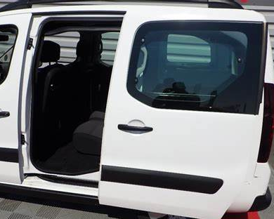

- À partir du dossier technique DT page 12/13, expliquer la ou les conséquences du problème de rebond de la porte.

- Indiquer le type de contrainte subie par la butée.

- À partir du dossier technique DT page 12/13, calculer la surface de la butée soumise à la contrainte.

- À partir du dossier technique DT page 12/13, calculer la contrainte exercée sur la butée, sachant que σ = ⎜⎜N ⎜⎜ /S (σ en MPa, N en newton et S en mm²).

- À partir du dossier technique DT page 12/13, indiquer la référence des butées à commander.

